«Балқаш қаласы жалпы білім беретін №9 орта мектебі» КММ
«Мейірімді жүрек- жақсы тілек» тренинг-сабағының ақпары
2018-2019 оқу жылы
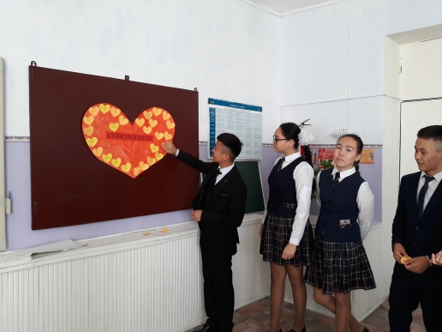
Қыркүйек айында 9 А сынып оқушыларымен «Мейірімді жүрек- жақсы тілек» тренинг-сабағы өтті.Тренинг шаттық шеңберімен басталып оқушылар жағымды оймен бөлісті. Тренинг мақсаты: Оқушыларды мейірімділікке, достыққа, адамгершілікке, әдептілікке тәрбиелеу.
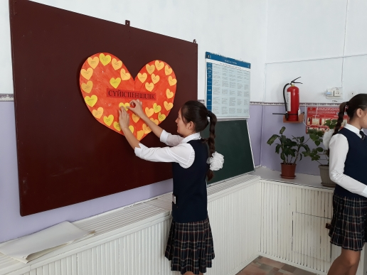
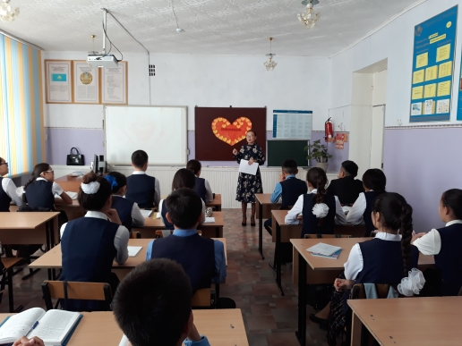
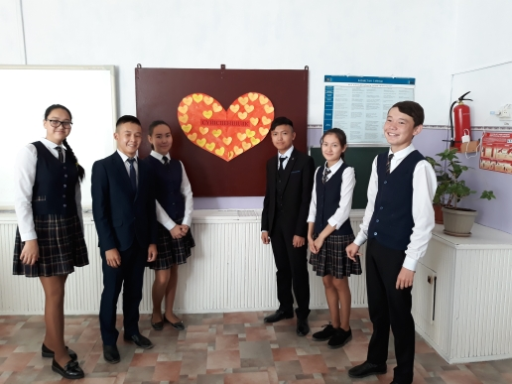

Мектеп психологы: А.Байкежан

